Публичный доклад

о деятельности МБОУ
«Основная общеобразовательная школа № 73»
за 2011- 2012 учебный год



Год открытия школы - 1974

Юридический адрес
652515, г. Ленинск-Кузнецкий, Кемеровская область, ул. Вокзальная, 30
тел/факс (838456) 3-00-14 , тел. 7-24-31
электронный адрес 0508borger@rambler.ru, moyschool73@rambler.ru
сайт http://shkola-73-lnk.ucoz.ru
Учредитель
управление образования администрацияи Ленинск-Кузнецкого городского округа
Свидетельство о государственной регистрации права 42 АВ 838640 от 24.12.2008.

Директор школы
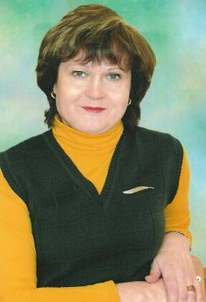
Пономарева Татьяна Васильевна,
Почетный работник общего и профессионального образования,
награждена медалью «За веру и добро»

Управление школой
осуществляется на принципах государственно-общественного управления. Общественный блок составляют Управляющий совет школы, ученический совет, общешкольный родительский комитет, попечительский совет, общее собрание трудового коллектива.

В 2011-2012 учебном году в школе 452 обучающихся.
Количество классов – 20
1 – 4 классы - 236 обучающихся;
5 - 9 классы - 216 обучающихся
Одиннадцать обучающихся школы получают губернаторскую стипендию за отличную учебу в рамках акции «Ты – гордость Кузбасса».
Никифорова Ольга Константиновна получает муниципальную стипендию.
Учатся на «4» и «5» семьдесят восемь человек.

Режим работы школы: шестидневная учебная неделя (2-9 классы), пятидневная рабочая неделя – 1 классы.
Занятия проходят в 2 смены.
Продолжительность занятий 1 смены – 8.00 – 13.30, 2 смены – 14.00 – 19.00.
Продолжительность урока – 45 минут, перемен - 2 по 20 минут, 3 по 10 минут.
Динамическая пауза на свежем воздухе для 1-4 классов - 3 урок в четверг, 40 минут.

Приоритетные направления деятельности школы:
- реализации образовательных программ в соответствии с федеральными образовательными программами и требованиями ФГОС второго поколения;

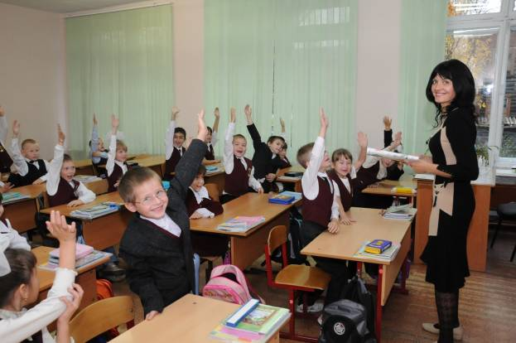

- создание эффективных механизмов адаптации и социализации детей с особыми образовательными потребностями в условиях интегрированного пространства массовой школы;
- сохранение и развитие здоровья обучающихся;
- гражданско-патриотическое воспитание.

Учебная деятельность школы и ее результаты
В течение последних лет обучение ведется по следующим образовательным программам:
№/№ | Наименование программы | Направленность | Срок освоения | Количество обучающихся
1 | Начальное общее образование | Общеобразо-  вательная | 4 года | 184
2 | Основное общее образование | Общеобразо-  вательная | 5 лет | 174
3 | Начальное общее образование | Специальная  (коррекционная)  VIІ вид | 4 года | 61
4 | Основное общее образование | Специальная  (коррекционная)  VIІ вид | 5 лет | 38

Учебный план школы составлен в соответствии с Базисным учебным планом. Цель учебного плана школы - максимальная реализация образовательных возможностей обучающихся.
Инвариантная часть учебного плана позволяет полностью реализовать федеральный компонент государственного образовательного стандарта, который обеспечивает единство образовательного пространства и гарантирует овладение выпускниками школы необходимым минимумом знаний, умений и навыков, обеспечивающих возможности продолжения образования.
Обучение на I ступени ведется по программам, рекомендованным МО РФ для общеобразовательных учреждений: «Школа России», «Перспективная начальная школа».
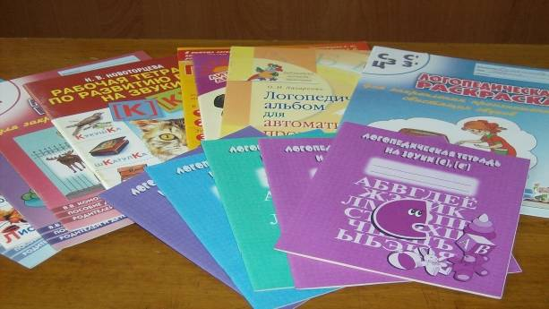
Вторая ступень обучения - основное общее образование, оно обеспечивает освоение обучающимися знаний, умений, навыков по общеобразовательным программам для 5-9 классов. Необходимым условием для создания образовательного пространства, способствующего самоопределению обучающихся, является введение следующих предпрофильных курсов по выбору в 9-х классах:
- физика для любознательных;
- модуль в графиках, функциях и задачах;
- стилистика. Текст как речевое произведение;
- основы редактирования текста;
- ткани и клетки;
- физика для любознательных;
- история Отечества – история реформ;
- география: от урока – к экзамену.

Учебным планом предусмотрено проведение коррекционных занятий для обучающихся по специальной (коррекционной) программе VIІ вида. Их перечень для каждого класса определен, исходя из индивидуальных потребностей обучающихся (примерный перечень определен Базисным учебным планом для специальных (коррекционных) школ VIІ вида). Коррекционные занятия направлены на преодоление некоторых специфических трудностей и недостатков, характерных для отдельных обучающихся.
Учебным планом предусмотрено деление классов на группы при проведении учебных занятий по информатике, технологии (5-9 класс), английскому языку (5-9 класс).
Учебный план имеет необходимое кадровое, программно-методическое, материально-техническое обеспечение.
В течение последних лет в школе функционирует от 18 до 22 классов-комплектов, где обучается более 450 детей. Подробная информация представлена в таблице.
Учебный год | Количество обучающихся | Из них  по программе  VIІ вида
2008-2009 | 493 | 39
2009-2010 | 471 | 65
2010-2011 | 450 | 73
2011-2012 | 457 | 86

Учебный год | Количество обучающихся  по программе  VIІ вида | Начальная школа |  | Основная школа
Учебный год | Количество обучающихся  по программе  VIІ вида | Начало учебного года | Конец учебного года | Начало учебного года | Конец учебного года
2008-2009 | 39 | 11 | 16 | 6 | 23
2009-2010 | 65 | 28 | 26 | 25 | 40
2010-2011 | 73 | 29 | 40 | 35 | 33
2011-2012 | 86 | 38 | 61 | 45 | 38
Мы видим, что количество обучающихся по программе VIІ вида ежегодно увеличивается. Такое увеличение обучающихся по программе VIІ вида требует новых как управленческих решений, так и подходов к организации и проведению учебных занятий: к выбору форм, методов и приемов обучения. В 2011-2012 учебном году были открыты три специальных (коррекционных) класса VII вида, в конце учебного года мы получили следующие результаты:
класс | 1четверть | 2 четверть | 3 четверть | 4 четверть | год
3 «В» | 71,7% | 50% | 75% | 88,9% | 88,9%
4 «В» | 90% | 63,6% | 50% | 67,7% | 67,7%
5 «А» | 100% | 100% | 100% | 100% | 100%
Данные результаты абсолютной успеваемости указывают на стабильность в 5 классе «А» и на положительную динамику в двух других классах. В 3 «В» классе трое обучающихся закончили год с двумя «3»: Прокопенко А. в 1 четверти был неуспевающим по русскому языку, Клочков А. прибыл в 3 четверти неуспевающим по 2 предметам, хорошая динамика отмечается у Дубинец К.; в 5 классе «А» - Франц М., Титов Б. Хотя есть положительные результаты у обучающихся, но направить на переосвидетельствование для перевода в общеобразовательный класс мы никого не можем.
Несмотря на рост процента обученности в 3 классе «В» одному ученику, а в 4 классе «В» четырем обучающимся областной ПМПК рекомендовано продублировать программу и пройти повторное переосвидетельствование через год.
В 2012-2013 учебном году в связи со значительным ростом обучающихся по специальным (коррекционным) программам VII вида (школа осуществляет городской набор) открыты 7 коррекционных классов.
Ежегодно центр областного мониторинга качества образования департамента образования и науки Кемеровской области ведет контроль за качеством усвоения программного материала обучающимися (итоги мониторингов показаны в таблицах).

Предмет | класс | учитель | Абсолютная успеваемость |  | Качественная успеваемость
Предмет | класс | учитель | Ноябрь  2011 года | Апрель  2012 года | Ноябрь  2011 года | Апрель  2012 года
математика | 5 «Б» | Т.В. Сычева | 95,6% |  | 21,7%
математика | 8 «А» | Н.А. Насонова | 100% | 50% | 47% | 0%
математика | 8 «Б» | Н.А. Насонова | 100% | 95% | 62% | 50%
математика | 4 «А» | Н.И. Кургина |  | 87,5% |  | 75%
математика | 4 «Б» | М.С. Холодкова |  | 100% |  | 100%
Русский язык | 5 «Б» | М.И. Гончаренко | 84,6% |  | 40,9%
Русский язык | 8 «А» | И.Д. Розанова | 100% | 25% | 0% | 0%
Русский язык | 8 «Б» | И.Д. Розанова | 100% | 38,1% | 32% | 9,5%
Русский язык | 4 «А» | Н.И. Кургина |  | 87,5% |  | 75%
Русский язык | 4 «Б» | М.С. Холодкова |  | 100% |  | 95,5%

Мы видим, что очень высокий процент обученности у 4 классов как по русскому языку, так и по математике. Резко отличаются результаты мониторинга в апреле 2012 от ноября 2011 в 8 классах: по русскому языку из 38 обучающихся, выполнявших работу, в апреле справились 13 человек и 25 получили «2», хотя подобную работу в ноябре 2011 ученики 8-х классов выполнили удовлетворительно.
В 2011-2012 учебном году, по сравнению с предыдущим учебным годом, абсолютная успеваемость выросла на 1,9 %, а качественная успеваемость по школе увеличилась на 8,4 %.

Учебный год | Абсолютная успеваемость | Качественная успеваемость
2008-2009 | 97,9% | 59,4%
2009-2010 | 98,9% | 55,7%
2010-2011 | 95,8% | 56,8%
2011-2012 | 97,7% | 58,7%

Результаты государственной (итоговой) аттестации по математике неудовлетворительные. Проанализируем итоги экзаменов основных предметов в новой форме:
Учебный год | Количество выпускников | математика |  | русский язык
Учебный год | Количество выпускников | с заданиями ГИА справились | с заданиями ГИА не справились | с заданиями ГИА справились | с заданиями ГИА не справились
2009-2010 | 69 | 48 выпускников  (69,6%) | 21  выпускник  (30,4%) | 61 выпускник  (88,4%) | 8 выпускников  (11,6%)
2010-2011 | 53 | 37 выпускников  (69,8%) | 16 выпускников  (30,2%) | 43  выпускника  (88,1%) | 10 выпускников  (11,9%)
2011-2012 | 38 | 13 выпускников  (59,1%) | 9 выпускников  (40,9%) | 20 выпускников  (87%) | 3 выпускника  (13%)
В 2011-2012 учебном году процент несправившихся с заданиями ГИА по математике составляет 40,9%, что на 10,7% ниже по сравнению с прошлым годом.
Результаты сдачи государственной (итоговой) аттестации в новой форме
предмет | Кол-во  выпуск-ников, сда-  вавших  предмет | Выполнили на: |  |  |  | Успеваемость в %: |  | Результаты по (средний балл):
предмет | Кол-во  выпуск-ников, сда-  вавших  предмет | «5» | «4» | «3» | «2» | общая | кач-во | школа | область
русский  язык | 23 | 3  (13%) | 14  (60,8%) | 3  (13%) | 3  (13%) | 87% | 74% | 3,6 | 3,8
матема-тика | 22 | - | - | 13  (59,1%) | 9  (40,9%) | 59,1% | 0% | 2,6 | 3,1
информа-тика и ИКТ | 4 | - | 1  (25%) | 2  (50%) | 1  (25%) | 75% | 25% | 3,0 | 3,9
общество-  знание | 3 | - | 2  (66,7%) | 1  (33,3%) | - | 100% | 66,7% | 3,7 | 3,5
история | 3 | - | 2  (66,7%) | 1  (33,3%) | - | 100% | 66,7% | 3,7 | 3,5
география | 5 | - | - | 5  (100%) | - | 100% | 0% | 3 | 3,8
биология | 3 | - | - | 2  (66,7%) | 1  (33,3%) | 66,7% | 0% | 2,7 | 3,1
химия | 3 | - | 1  (33,3%) | 2  (66,7%) | - | 100% | 33,3% | 3,7 | 3,9
физика | 5 | - | 1 (20%) | 4 (80%) | - | 100% | 20% | 3,2 | 3,8
Данный анализ показывает, что высок процент качественной успеваемости по русскому языку: Мельников А. набрал максимальное количество баллов по русскому языку (учитель И.Д. Розанова). Качественные показатели ниже допустимого уровня по математике, географии, биологии. Средний балл по предмету выше областного уровня только по истории и обществознанию (учитель С.А. Щербаков). Результаты абсолютной успеваемости выпускников 9 классов удовлетворительные по всем предметам, кроме математики. Таким образом, средний балл усвоения общеобразовательных программ выпускниками школы (заметим, что учеником, который продолжит обучение в профильном классе средней школы или в среднем профессиональном учреждении) составляет всего 3,2. Интеллектуальный и образовательный уровень наших выпускников снижается вследствие разных причин:
- отсутствует активная познавательная деятельность;
- у школьников нет мотивации к обучению;
- обучающиеся не умеют организовать самостоятельную работу, не могут проанализировать учебную ситуацию;
- нет целенаправленного и постоянного контроля со стороны родителей;
Учителя (в большинстве своем) организуют образовательный процесс, как и много лет назад, не учитывая особенности современной рыночной экономики, уровень развития науки и техники, физиологические особенности современных детей.
Не радуют результаты сдачи экзаменов и в традиционной форме. Членами аттестационных комиссий не отмечено ни одного качественного устного ответа.
Результаты сдачи государственной (итоговой) аттестации в традиционной форме
предмет | Кол-во  выпуск-ников, сда-  вавших  предмет | Выполнили на: |  |  |  | Успеваемость в %: |  | Результаты по (средний балл):
предмет | Кол-во  выпуск-ников, сда-  вавших  предмет | «5» | «4» | «3» | «2» | общая | кач-  во | школа
русский  язык | 15 | - | - | 15  (100%) | - | 100% | 0% | 3
математика | 16 | - | 2  (12,5%) | 14  (87,5%) | - | 100% | 12,5% | 3,4
информа-тика и ИКТ | 2 | - | - | 2  (100%) | - | 100% | 0% | 3
общество-  знание | 1 | - | 1  (100%) | - | - | 100% | 100% | 4
география | 3 | - | 2  (66,7%) | 1  (33,3%) | - | 100% | 66,7% | 3,7
биология | 5 | - | 1  (20%) | 4  (80%) | - | 100% | 20% | 3,2
ОБЖ | 27 | 5  (18,5%) | 7  (28%) | 3  (55,6%) | - | 100% | 48,1% | 3,6
физика | 3 | - | - | 3(100%) | - | 100% | 0% | 3
физкультура | 7 | 4 | 3 | - | - | 100% | 57,1% | 5

В ученическом коллективе есть дети, обладающие высоким интеллектуальным потенциалом, «одаренные» дети.
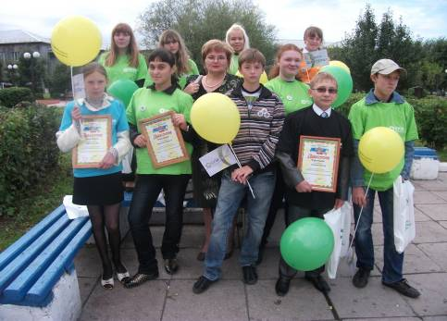

После окончания нашей школы они успешно продолжают обучение в 10 классе средней полной школы.
Успешно успевающие ученики принимают активное участие в муниципальном этапе Всероссийской олимпиады школьников, научно-практических конференциях и интеллектуальных конкурсах. Результативность участия представлена в таблице:

Учебный год | Наличие призовых мест
Учебный год | Олимпиада школьников | Научно-практическая конференция | Интеллектуальные конкурсы
2008-2009 | 7 | 3 | 14
2009-2010 | 2 | - | 8
2010-2011 | 6 | 1 | 15
2011-2012 | 7 | - | 12

Целенаправленная индивидуальная работа с обучающимися в течение всего учебного года обеспечила результативность участия в предметной олимпиаде, интеллектуальных конкурсах и в детской научно-практической конференции. Это значит, что можно развивать и обучать любого ребенка с сохранным интеллектом.

Образовательный процесс в школе осуществляют 32 учителя, из них 26 - с высшим профессиональным образованием.
Отмечены правительственными наградами и значками отличия следующие педагогические и руководящие работники:
Директор школы Т.В. Пономарева – Почетный работник общего и профессионального образования РФ
Учитель географии и биологии Л. К. Нахаева - Почетный работник общего и профессионального образования РФ
Учитель математики Н. А. Насонова - Отличник народного просвещения РФ
Учитель начальных классов В. А. Цепалова – Отличник народного просвещения РФ
Учитель начальных классов Л.П. Красулина - Грамота Министерства образования и науки РФ
Заместитель директора по УВР С. В. Степанова – Грамота Министерства образования и науки РФ.

В 2012 году знаком «Почетный работник общего и профессионального образования РФ» была награждена математики Татьяна Валентиновна Сычева.
Имеют квалификационную категорию 94 % учителей.
Высшая квалификационная категория - 31,2%,
первая квалификационная категория - 31,2%,
вторая квалификационная категория - 12,8%.

В 2011-2012 учебном году аттестовались на присвоение высшей квалификационной категории (повторно) по должности «учитель» Кургина Нина Ивановна, учитель начальных классов. В июне 2012 года на городской конкурс социально значимых проектов Нина Ивановна (руководитель) представила проект «Качественное образование для всех» (номинация «Качество образования»), за что школа получила муниципальный грант в размере 100 000 рублей.

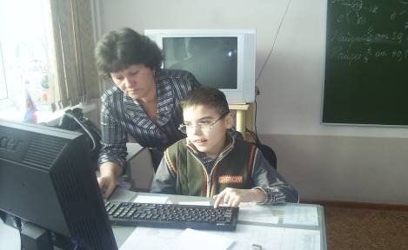

Курсы повышения квалификации в течение учебного года на базе КРИПК и ПРО прошли учителя школы по следующим направлениям:
- по введению федерального государственного образовательного стандарта начального общего образования второго поколения
Т.В. Пономарева, директор школы,
С.В. Степанова, замдиректора по УВР,
М.С. Холодкова, учитель начальных классов, руководитель школьного методического объединения учителей
- курсы для заместителя директора по УВР
С.В. Степанова, замдиректора по УВР (КРИПК и ПРО г. Кемерово, стажировка в г. Пскове)
- курсы по преподаванию основ православной культуры и светской этики
Н.А. Растворова, учитель русского языка и литературы (КРИПК и ПРО г. Кемерово, стажировка в г. Москве)
С.В. Степанова, учитель русского языка и литературы
- курсы по использованию в учебном процессе информацинно-коммуникативных технологий (программа «ИНТЕЛ»)
Л.С. Никитина, учитель английского языка
- курсы для учителей истории и обществознания
С.А. Щербаков, учитель истории и обществознания
- курсы по ГО, ЧС и безопасности жизнедеятельности
Н.Ю. Кетова, учитель химии и биологии
С.Н. Бурматов, учитель физической культуры
Г.Ю. Дербенева, преподаватель-организатор ОБЖ
М.Ф. Бохан, учитель технологии
В.Н. Береснев, учитель технологии
- курсы по оказанию медицинской помощи, спасению, поддержанию жизни пострадавших в чрезвычайных ситуациях, курсы для организаторов ОБЖ
Г.Ю. Дербенева, преподаватель-организатор ОБЖ
- курсы для учителей начальных классов
Н.И. Кургина, учитель начальных классов
О.Н. Михеева, учитель начальных классов.
Повышает свой профессиональный уровень в высшем учебном заведении учитель информатики Богунова Е.П.
Для совершенствования профессионального мастерства, презентации результатов своей педагогической деятельности учителя нашей школы ежегодно принимают участие в конкурсах, семинарах, конференциях разного уровня:

Холодкова Марина Сергеевна стала лауреатом областного конкурса «Первый учитель»

Кетова Нелли Юрьевна заняла 3 место в муниципальном конкурсе «Календарь экологических дат».
Методическая цель всего педагогического коллектива заключается в изменении устоявшегося подхода к обучению, подборе эффективных форм, методов, приемов для организации урока в классе интегрированного состава, создании образовательной среды, способствующей тому, чтобы каждый ученик, вне зависимости от своих психофизиологических особенностей, учебных возможностей, склонностей, мог реализовать себя как субъект собственной жизни и деятельности. Для реализации данной цели были сформулированы следующие задачи:
- Продолжить работу по внедрению современных развивающих образовательных технологий.
- Разработать и апробировать эффективные формы, методы, приемы организации урока и коррекционного занятия.
- Выработать эффективные механизмы адаптации и социализации детей с особыми образовательными потребностями в условиях интегрированного пространства массовой школы.
- Сформировать систему педагогического мониторинга.
- Активизировать работу с родителями: сотрудничество, сотворчество, соконтроль.

Отчет по финансовой и хозяйственной деятельности

За счет средств федерального бюджета
- получен мобильный класс (200 000 рублей)
- получено оборудование для организации дистанционного обучения (60 000 рублей)

За счет средств областного бюджета
- произведен капитальный ремонт спортивного зала (около 2 000 000 рублей)

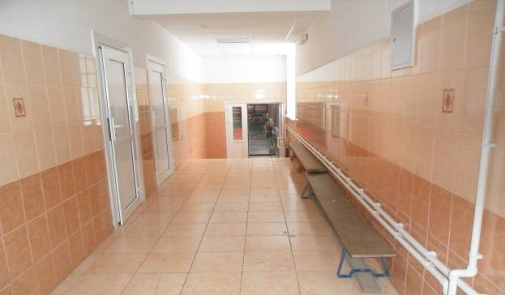

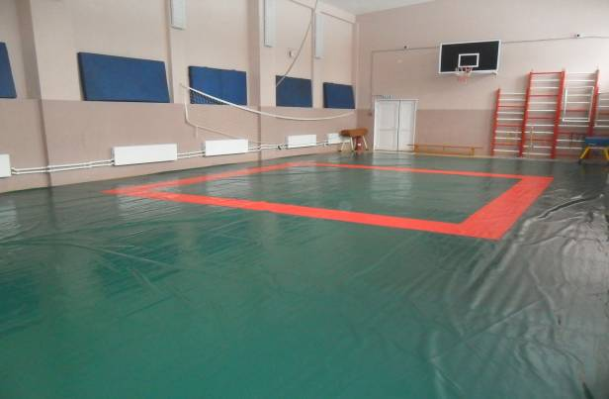
За счет средств муниципального бюджета было сделано следующее:
- полностью отремонтированы пути эвакуации (лестничные проемы) (586 000 рублей)

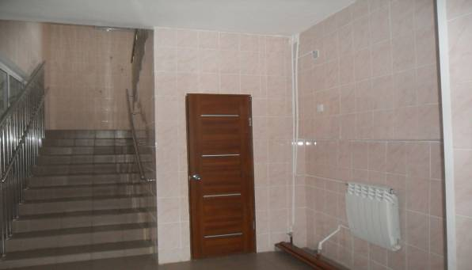
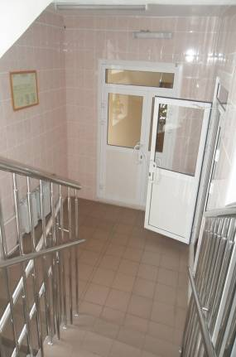 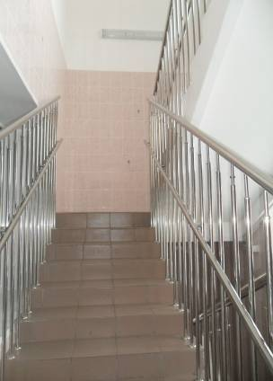-

- частичное ограждение школы (580 000 рублей).

- за счет финансовых средств муниципального гранта (100 000 рублей) куплены
информационные и технические средства обучения

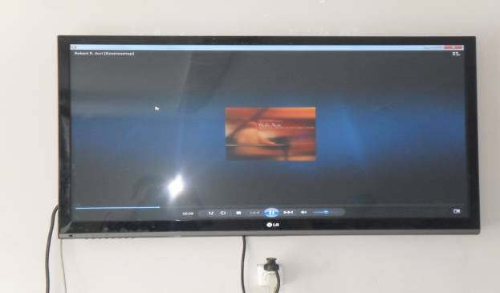

За счет спонсорских средств отремонтирован кабинет технологии

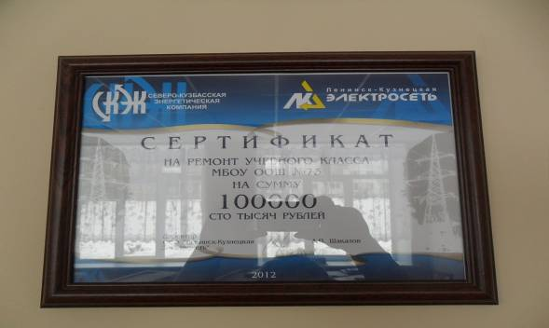

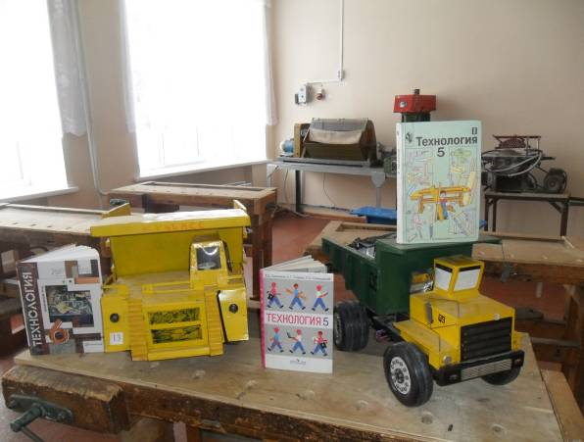

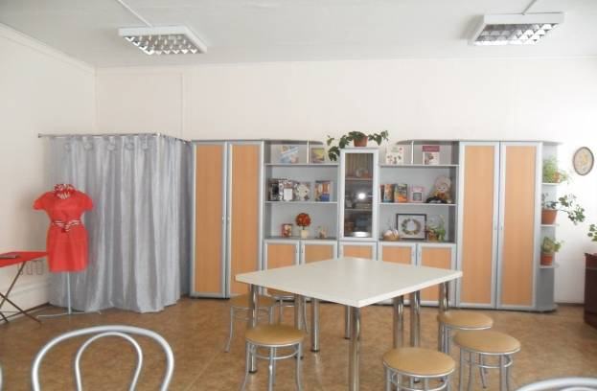

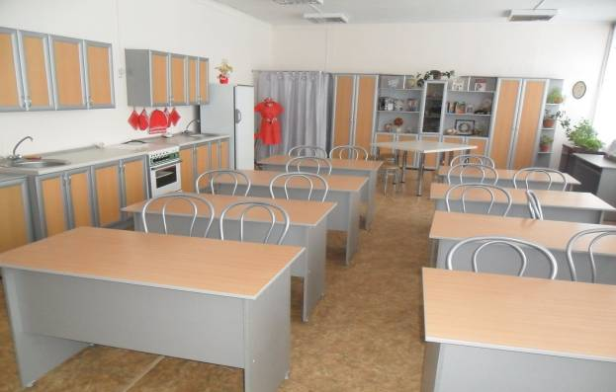

- 35 000 рублей потрачено на текущий ремонт кабинета русского языка и литературы.

За счет внебюджетных средств сделан ремонт крыльца школы (60 000 рублей).

Администрация школы и педагогический коллектив выражают благодарность родителям и спонсорам, оказавшим материальную помощь.

